فعالية
مساحه الدائرة-بطريقه هندسية
- المهمة (فرقه 3)
ايجاد مساحة الدائره :عن طريق حصر الدائرة في مربع طول ضلعه يساوي قطر الدائره.

- شاهدوا فيلم : مساحة الدائره http://www.youtube.com/watch?v=06VSISqNmoI
الى المهمه:
الأدوات المطلوبة: مقص، مربعات طول ضلعها يساوي نف قطر الدائره، .

الخطوة الأولى :
نرسم دائره نصف قطرها 3 سم ودائره اخرى نصف قطرها يساوي 6 سم

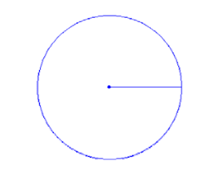
6سم
3سم

الخطوة الثانيه:
نرسم مربع طول ضلعه =3 سم
نرسم مربعا طول ضلعه 6سم

الخطوه الثالثه:
بلط الدائره بالمربع المساوي ضلعه لطول نصف قطر الدائره:

نجد ان المساحه التقريبيه للدائره = 4 مربعات.
الخطوه الرابعه :
أ – طول ضلع المربع = طول ______ في الدائره
ب- عدد المربعات التي بلطت الدائره بالتقريب = _________
ج- جد مساحة المربع =__________
د- جد مساحة الدائره=_____________
